**COLEGIO PSICOPEDAGÓGICO EL ARTE DE SABER**

**ACTIVIDAD DE MATEMÁTICAS GRADO QUINTO.**



1. Por favor lee la guía completa antes de empezar a resolverla.
2. Visita el Enlace al Sitio Web <https://www.youtube.com/watch?v=HKQATCh3J30>
3. Observa el Video de YouTube para afianzar los temas a trabajar:

Vídeo: Factores Primos.

<https://www.youtube.com/watch?v=NPaBFe6QBDQ>

1. Observa la guía de trabajo virtual que está en formato de documento word la cual debe ser **copiada y resuelta en el cuaderno** (por protección al medio ambiente **NO** hay que imprimir), debes escribir la fecha antes de iniciar la actividad y enviar las fotos al correo [colartedelsaber@hotmail.com](mailto:colartedelsaber@hotmail.com) a más tardar el jueves 14 de mayo.

(Por favor enviar las actividades completas y una sola vez) Gracias

Debes realizar tus actividades con orden, aseo, buena presentación, coloreado, ortografía y desarrollar los procesos matemáticos completos.

Debes ser responsable en la entrega de las actividades con calidad y en las fechas asignadas.



|  |  |  |  |
| --- | --- | --- | --- |
| **COLEGIO PSICOPEDAGÓGICO EL ARTE DEL SABER** | | | |
| **ASIGNATURA: MATEMÁTICAS** | **GRADO:**  **QUINTO** | **PERIODO: II** | **FECHA:**  **SEMANA 17** |

**Objetivo: •** Reconocer los procesos de descomposición de un número en factores primos.

**GUÍA DE TRABAJO VIRTUAL (Copiar en el cuaderno)**

Descomposición en factores primos

Para hallar la descomposición en factores primos, se pueden utilizar dos métodos: por divisiones sucesivas y diagrama de árbol.

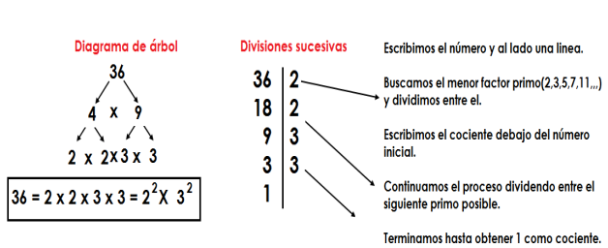

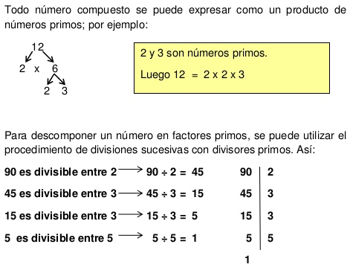

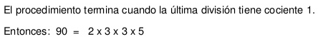

HOMEWORK

1. Halla los factores primos de los siguientes números (de las dos formas) en tu cuaderno.

50; 90; 36; 280.



1. Resuelve las páginas 28 y 29 de tu módulo de matemáticas.